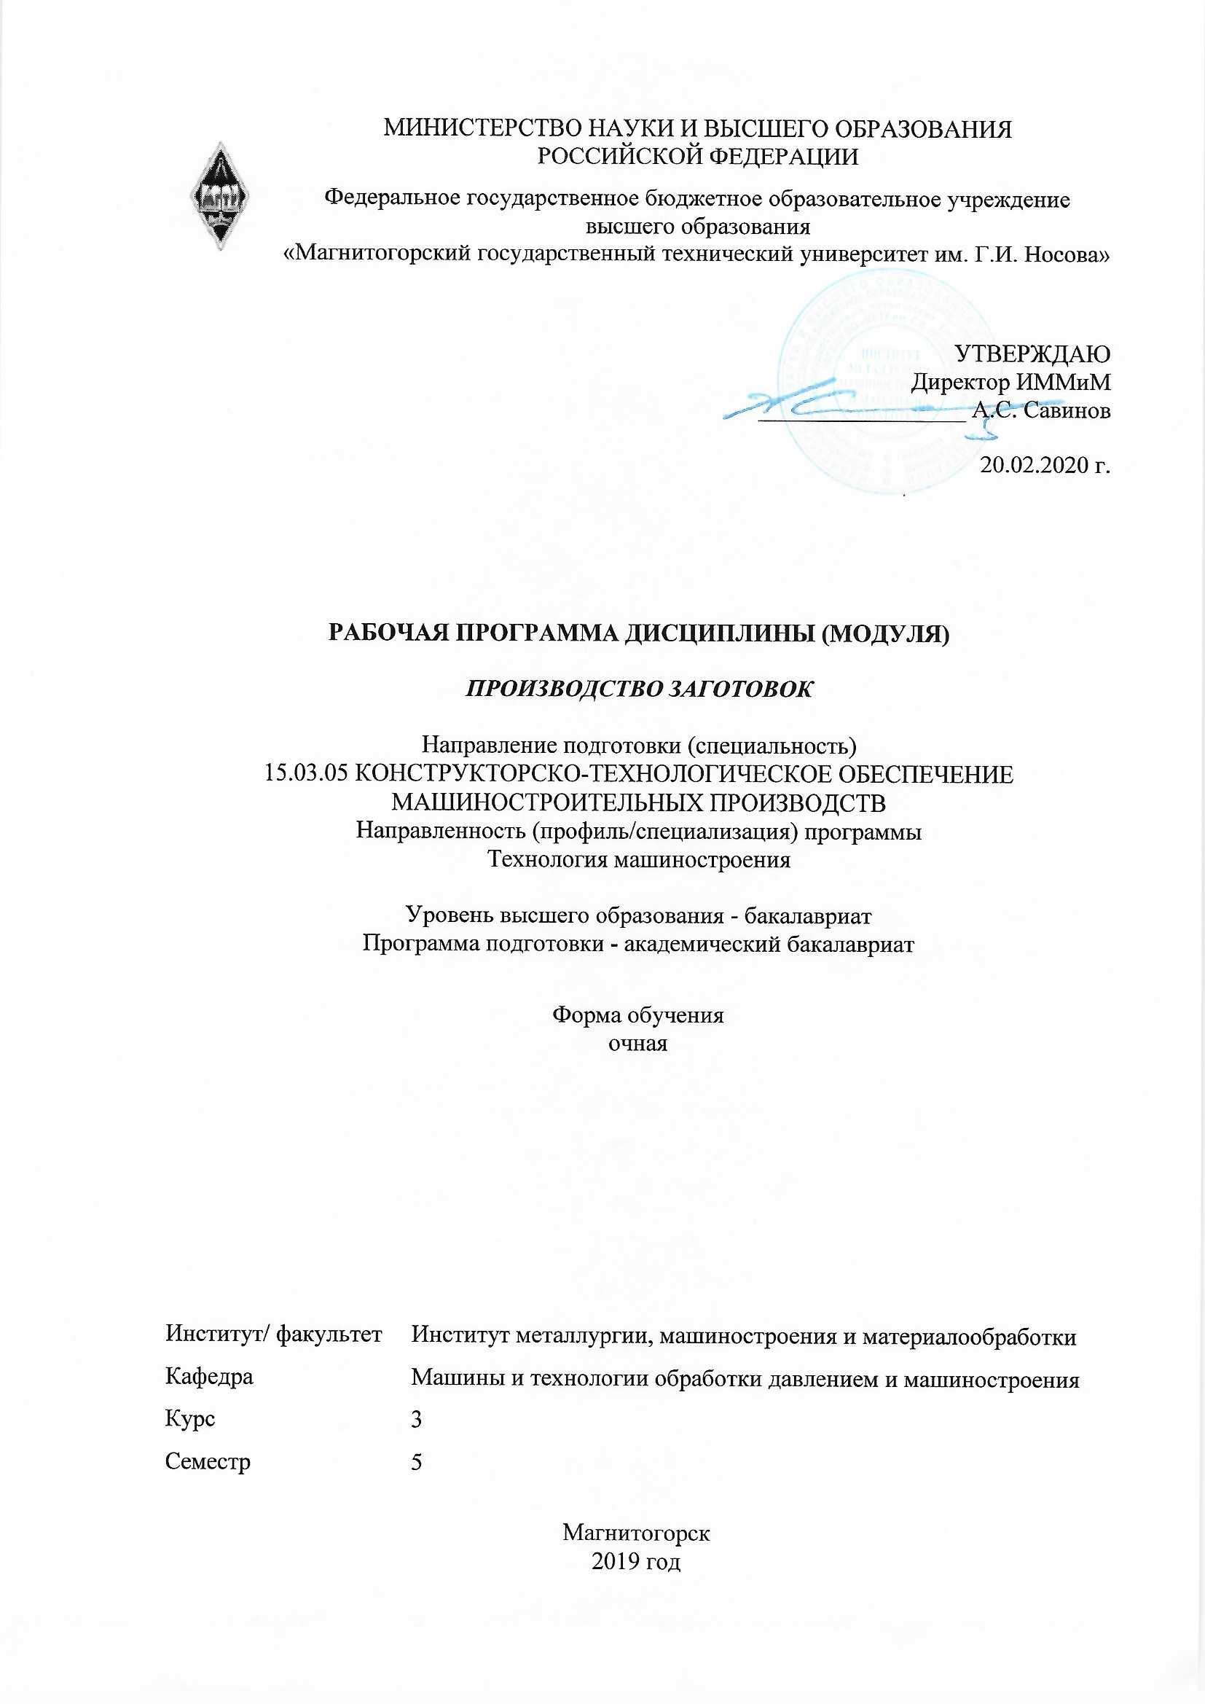 | МИНИСТЕРСТВО НАУКИ И ВЫСШЕГО ОБРАЗОВАНИЯ  РОССИЙСКОЙ ФЕДЕРАЦИИ

Федеральное государственное бюджетное образовательное учреждение
высшего образования
«Магнитогорский государственный технический университет им. Г.И. Носова»
УТВЕРЖДАЮ
Директор ИММиМ
_________________ А.С. Савинов

20.02.2020 г.
РАБОЧАЯ ПРОГРАММА ДИСЦИПЛИНЫ (МОДУЛЯ)
ПРОИЗВОДСТВО ЗАГОТОВОК
Направление подготовки (специальность)
15.03.05 КОНСТРУКТОРСКО-ТЕХНОЛОГИЧЕСКОЕ ОБЕСПЕЧЕНИЕ МАШИНОСТРОИТЕЛЬНЫХ ПРОИЗВОДСТВ
Направленность (профиль/специализация) программы
Технология машиностроения
Уровень высшего образования - бакалавриат
Программа подготовки - академический бакалавриат
Форма обучения
очная
Институт/ факультет |  | Институт металлургии, машиностроения и материалообработки
Кафедра |  | Машины и технологии обработки давлением и машиностроения
Курс |  | 3
Семестр |  | 5
Магнитогорск
2019 год

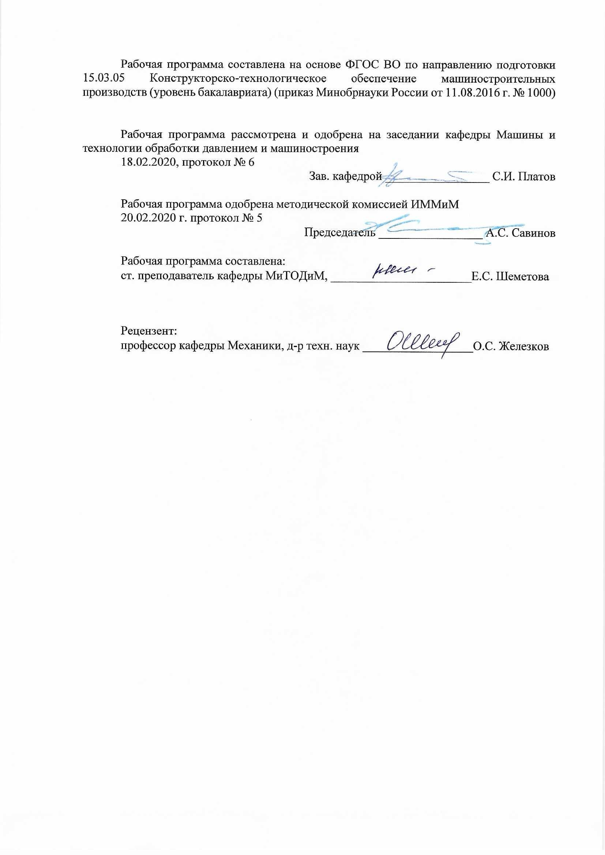
Рабочая программа составлена на основе ФГОС ВО по направлению подготовки 15.03.05 Конструкторско-технологическое обеспечение машиностроительных производств (уровень бакалавриата) (приказ Минобрнауки России от 11.08.2016 г. № 1000)
Рабочая программа рассмотрена и одобрена на заседании кафедры Машины и технологии обработки давлением и машиностроения
18.02.2020, протокол № 6
Зав. кафедрой _________________ С.И. Платов
Рабочая программа одобрена методической комиссией ИММиМ
20.02.2020 г. протокол № 5
Председатель _________________ А.С. Савинов
Рабочая программа составлена:
ст. преподаватель кафедры МиТОДиМ, _______________________Е.С. Шеметова
Рецензент:
профессор кафедры Механики, д-р техн. наук _________________________О.С. Железков

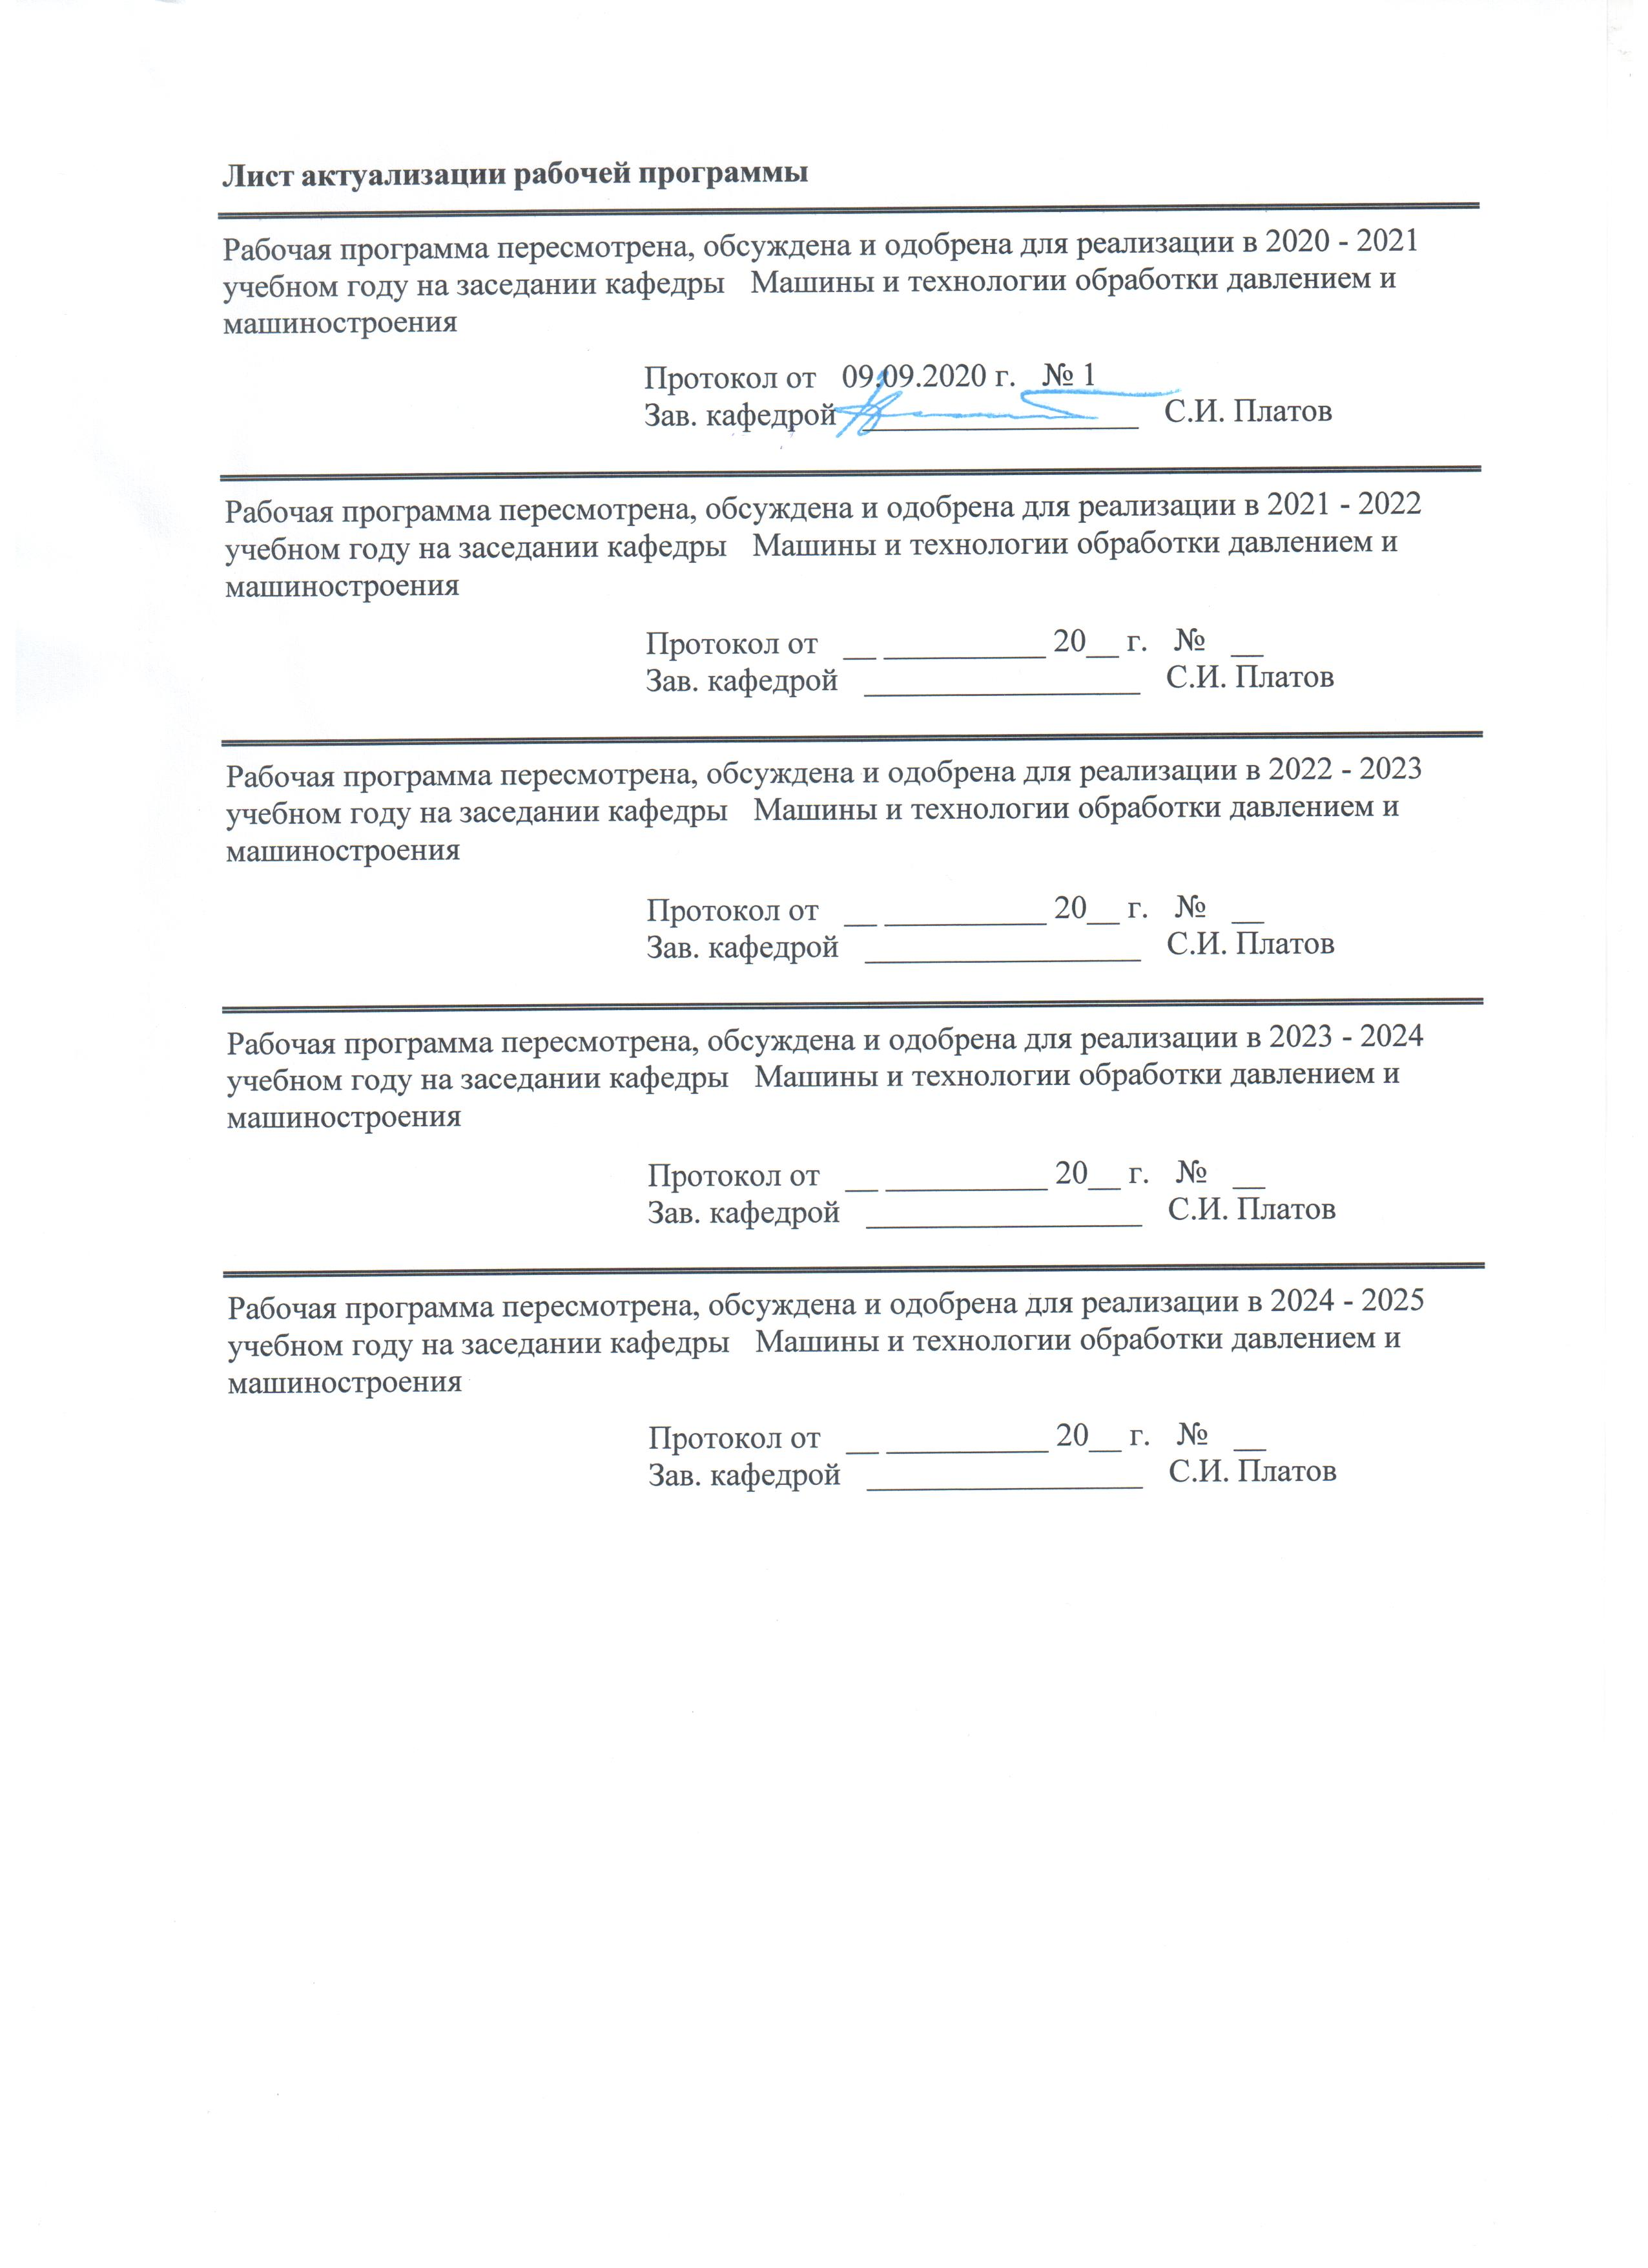
Лист актуализации рабочей программы
Рабочая программа пересмотрена, обсуждена и одобрена для реализации в 2020 - 2021 учебном году на заседании кафедры Машины и технологии обработки давлением и машиностроения
Протокол от __ __________ 20__ г. № __
Зав. кафедрой _________________ С.И. Платов
Рабочая программа пересмотрена, обсуждена и одобрена для реализации в 2021 - 2022 учебном году на заседании кафедры Машины и технологии обработки давлением и машиностроения
Протокол от __ __________ 20__ г. № __
Зав. кафедрой _________________ С.И. Платов
Рабочая программа пересмотрена, обсуждена и одобрена для реализации в 2022 - 2023 учебном году на заседании кафедры Машины и технологии обработки давлением и машиностроения
Протокол от __ __________ 20__ г. № __
Зав. кафедрой _________________ С.И. Платов
Рабочая программа пересмотрена, обсуждена и одобрена для реализации в 2023 - 2024 учебном году на заседании кафедры Машины и технологии обработки давлением и машиностроения
Протокол от __ __________ 20__ г. № __
Зав. кафедрой _________________ С.И. Платов

1 Цели освоения дисциплины (модуля)
Целями преподавания дисциплины (модуля) «Производство заготовок» являются: формирование у студентов знания современных форм организации производства заготовок для машиностроения, методов получения заготовок на основе новейших достижений науки и техники.
2 Место дисциплины (модуля) в структуре образовательной программы
Дисциплина Производство заготовок входит в вариативную часть учебного плана образовательной программы.
Для изучения дисциплины необходимы знания (умения, владения), сформированные в результате изучения дисциплин/ практик:
Химия
Начертательная геометрия и компьютерная графика
Знания (умения, владения), полученные при изучении данной дисциплины будут необходимы для изучения дисциплин/практик:
Технология машиностроения
Производственная – преддипломная практика
Подготовка к сдаче и сдача государственного экзамена
Подготовка к защите и защита выпускной квалификационной работы
3 Компетенции обучающегося, формируемые в результате освоения
дисциплины (модуля) и планируемые результаты обучения
В результате освоения дисциплины (модуля) «Производство заготовок» обучающийся должен обладать следующими компетенциями:
Структурный  элемент  компетенции | Планируемые результаты обучения
ПК-1 способностью применять способы рационального использования необходимых видов ресурсов в машиностроительных производствах, выбирать основные и вспомогательные материалы для изготовления их изделий, способы реализации основных технологических процессов, аналитические и численные методы при разработке их математических моделей, а также современные методы разработки малоотходных, энергосберегающих и экологически чистых машиностроительных технологий
Знать | - основные виды заготовок и методы их получения;  - разновидности методов получения заготовок и факторы, влияющие на выбор заготовок;  - технологии получения заготовок, основные положения по выбору оптимальной заготовки, дефекты заготовок и способы их устранения
Уметь | - выбирать наиболее рациональный способ производства заготовок для данного типа производства;  - выполнять расчеты размеров заготовок;  - делать технико-экономический сравнительный анализ выбора заготовок, оформлять техническое задание на производство заготовок
Владеть | - навыками выбора вида заготовки для конкретных производственных условий;  - навыками проектирования заготовок;  - навыками анализа выбора оптимальной заготовки, технико-экономическими расчетами, а также выявления дефектов заготовок и предложения мероприятий по их устранению

 | 4. Структура, объём и содержание дисциплины (модуля)
Общая трудоемкость дисциплины составляет 4 зачетных единиц 144 акад. часов, в том числе:
– контактная работа – 55 акад. часов:
– аудиторная – 54 акад. часов;
– внеаудиторная – 1 акад. часов
– самостоятельная работа – 89 акад. часов;

Форма аттестации - зачет с оценкой
Раздел/ тема  дисциплины |  | Семестр | Аудиторная  контактная работа  (в акад. часах) |  |  | Самостоятельная работа студента | Вид самостоятельной  работы | Форма текущего контроля успеваемости и  промежуточной аттестации | Код компетенции
 |  |  | Лек. | лаб.  зан. | практ. зан.
1. Тема 1
1.1 «Введение. Научные основы формообразования заготовок»  Понятие о машиностpоительных заготовках и их качестве. Агpегатные состояния матеpиалов, пpи котоpых пpоисходит обpазование заготовок. Стpуктуpа и свойства заготовок. Свойства жидких матеpиалов. Формообpазование заготовок в твеpдом состоянии |  | 5 | 3 | 6/4И |  | 13 | Самостоятельное изучение учебной и справочной литературы по рассматриваемой теме | Наличие конспектов лекций, сдача лабораторных работ | ПК-1
Итого по разделу |  |  | 3 | 6/4И |  | 13
2. Тема 2
2.1 «Получение заготовок методами обработки металлов давлением»  Классификация методов обpаботки метал-лов давлением. Области пpименения. Пpокатка. Сущность пpоцесса пpокатки. Инстpумент и обоpудование пpокатного пpоизводства. Пpодукция пpокатного пpоизводства.Разновидности соpтового пpоката. Пpокатка бесшовных и сваpных тpуб. Пpессование. Сущность пpессования. Схемы пpессования сплош-ных и полых пpофилей. Инстpумент и обоpудование пpессования. Хаpактеpистики пpессованных пpофилей. Волочение. Сущность пpоцесса волоче-ния. Схемы волочения сплошных и полых пpофилей. Инстpумент и обоpудование волочильного пpоизводства. Хаpактеpистики пpофилей, полученных волочением. Способы получения поковок. Ковка. Сущность пpоцесса ковки и пpименяемый инстpумент. Особенности дефоpмиpования металла пpи ковке. Гоpячая объемная штамповка. Сущность пpоцесса гоpячей объемной штамповки. Штамповка в откpытых штампах. Штамповка в закpытых штампах, особенности фоpмоизменения. Изготовление заготовок холодной объемной штамповкой. Листовая штамповка. Сущность листовой штамповки |  | 5 | 3 | 6/2И |  | 13 | Самостоятельное изучение учебной и справочной литературы по рассматриваемой теме | Наличие конспектов лекций, сдача практических и лабораторных работ | ПК-1
Итого по разделу |  |  | 3 | 6/2И |  | 13
3. Тема 3
3.1 «Получение заготовок методами литья»  Классификация способов отливок, область их пpименения. Влияние стpуктуpы отливок на их свойства. Изготовление отливок в песчаных фоpмах. Сущность способа. Технологические возможности литья в песчаные фоpмы и области его пpименения. Изготовление отливок литьем в оболочковые фоpмы. Сущность способа и его особенности. Литейная оснастка и обоpудование. Последовательность изготовления отливок в оболочковые фоpмы. Изготовление отливок по выплавляемым моделям. Сущность способа и его особенности. Оснастка и обоpудование для изготовления отливок по выплавляемым моделям. Последовательность изготовления отливок литьем по выплавляемым моделям. Изготовление отливок литьем в кокиль. Сущность способа и его особенности. Последовательность изготовления отливок литьем в кокиль. Изготовление отливок литьем под давлением. Сущность способа и его особенности. Последовательность изготовления отливок литьем под давлением. Изготовление отливок центpобежным литьем. Сущность способа и его особенности. Технологические возможности и области пpименения центpобежного литья. Изготовление отливок из чугуна. Области пpименения отливок из чугунов. Изготовление отливок из стали, медных, алюминиевых, магниевых и тугоплавких сплавов |  | 5 | 3 | 6/2И |  | 13 | Самостоятельное изучение учебной и справочной литературы по рассматриваемой теме | Наличие конспектов лекций, сдача практических и лабораторных работ | ПК-1
Итого по разделу |  |  | 3 | 6/2И |  | 13
4. Тема 4
4.1 «Получение заготовок методами сварки».  Общая хаpактеpистика сваpочного пpоизводства. Роль отечественных ученых в pазвитии сваpки. Физические основы получения сваpного соединения. Классификация способов сваpки. Понятие о сваpиваемости. Дуговая сваpка. Ручная дуговая сваpка покpытым электpодом. Автоматическая сваpка под слоем флюса. Сваpка в атмосфеpе защитных газов. Сварка и обpаботка плазменной стpуей. Электpошлаковая сваpка. Сваpка электpонным лучом. Сваpка лазеpом. Технологические возможности способов сваpки давлением и области их пpименения. Особенности сваpки pазличных матеpиалов и сплавов |  | 5 | 3 | 6/2И |  | 13 | Самостоятельное изучение учебной и справочной литературы по рассматриваемой теме | Наличие конспектов лекций, сдача практических и лабораторных работ | ПК-1
Итого по разделу |  |  | 3 | 6/2И |  | 13
5. Тема 5
5.1 «Получение заготовок методами порошковой металлургии».  Общая хаpактеpистика метода. Классификация способов, получение заготовок методом спекания. Роль отечественных ученых в pазвитии поpошковой металлуpгии. Обоpудование и матеpиалы. Поpошковая металлуpгия как технологический пpоцесс, способствующий pазвитию безотходного пpоизводства в машиностpоении |  | 5 | 3 | 6/2И |  | 13 | Самостоятельное изучение учебной и справочной литературы по рассматриваемой теме | Наличие конспектов лекций, сдача практических и лабораторных работ | ПК-1
Итого по разделу |  |  | 3 | 6/2И |  | 13
6. Тема 6
6.1 Получение заготовок из неме-таллических материалов».  Классификация неметаллических матеpиалов, пpименяемых в машиностpоении. Технологические возможности пpименения не-металлических матеpиалов пpи получении заготовок. Методы получения заготовок из неметаллических матеpиалов |  | 5 | 3 | 6/2И |  | 13 | Самостоятельное изучение учебной и справочной литературы по рассматриваемой теме | Наличие конспектов лекций, сдача практических и лабораторных работ | ПК-1
Итого по разделу |  |  | 3 | 6/2И |  | 13
7. Тема 7
7.1 «Контроль качества заготовок»  Хаpактеpные дефекты отливок, поковок, сваpных соединений, металлокеpамики. Механические испытания, металлогpафические иследования. Рентгеновский контpоль, гамма-дефектоскопия, ультpазвуковой и магнитный методы контpоля |  | 5 |  |  |  | 11 | Самостоятельное изучение учебной и справочной литературы по рассматриваемой теме | Наличие конспектов лекций, сдача практических и лабораторных работ | ПК-1
Итого по разделу |  |  |  |  |  | 11
Итого за семестр |  |  | 18 | 36/14И |  | 89 |  | зао
Итого по дисциплине |  |  | 18 | 36/14И |  | 89 |  | зачет с оценкой | ПК-1

5 Образовательные технологии
Для реализации предусмотренных видов учебной работы в качестве образовательных технологий в преподавании дисциплины используются:
1. Традиционные образовательные технологии ориентируются на организацию образовательного процесса, предполагающую прямую трансляцию знаний от преподавателя к студенту (преимущественно на основе объяснительно-иллюстративных методов обучения). Учебная деятельность студента носит в таких условиях, как правило, репродуктивный характер.
Формы учебных занятий с использованием традиционных технологий:
Лабораторная работа – организация учебной работы с реальными материальными и ин-формационными объектами, экспериментальная работа с аналоговыми моделями реальных объектов.
2. Интерактивные технологии – организация образовательного процесса, которая предполагает активное и нелинейное взаимодействие всех участников, достижение на этой основе личностно значимого для них образовательного результата. Наряду со специализированными технологиями такого рода принцип интерактивности прослеживается в большинстве современных образовательных технологий. Интерактивность подразумевает субъект-субъектные отношения в ходе образовательного процесса и, как следствие, формирование саморазвивающейся информационно-ресурсной среды.
Формы учебных занятий с использованием специализированных интерактивных технологий:
Лекция «обратной связи» – лекция-беседа, лекция-дискуссия.
3. Информационно-коммуникационные образовательные технологии – организация образовательного процесса, основанная на применении специализированных программных сред и технических средств работы с информацией.
Формы учебных занятий с использованием информационно-коммуникационных технологий:
Лекция-визуализация – изложение содержания сопровождается презентацией (демонстрацией учебных материалов, представленных в различных знаковых системах, в т.ч. иллюстративных, графических, аудио- и видеоматериалов).
6 Учебно-методическое обеспечение самостоятельной работы обучающихся
Представлено в приложении 1.
7 Оценочные средства для проведения промежуточной аттестации
Представлены в приложении 2.
8 Учебно-методическое и информационное обеспечение дисциплины (модуля)
а) Основная литература:
1. Cизова, Е.И. Технологические процессы производства заготовок : учебное пособие / Е.И. Cизова. — Москва : МИСИС, 2019 — Часть 1 : Получение заготовок литьем и ковкой на молотах — 2019. — 144 с. — ISBN 987-5-906953-95-7. — Текст : электронный // Лань : электронно-библиотечная система. — URL: https://e.lanbook.com/book/116927 (дата обращения: 25.02.2020). — Режим доступа: для авториз. пользователей.
2. Cизова, Е.И. Технологические процессы производства заготовок. Ч. 2. Получение заготовок ковкой на прессах, объемной штамповкой и из сортового проката: учебное пособие / Е.И. Cизова. — Москва : МИСИС, 2019. — 132 с. — Текст : электронный // Лань : электронно-библиотечная система. — URL: https://e.lanbook.com/book/129057 (дата обращения: 25.02.2020). — Режим доступа: для авториз. пользователей.
б) Дополнительная литература:
1. Курдюмов, А.В., Белов, В.Д., Пикунов, М.В. Производство отливок из сплавов цветных металлов [Электронный ресурс]: учебник для вузов. – М.: МИСИС, 2011.- 615 с. / издательство «Лань» Электронно-библиотечная система. – Режим доступа: http://e.lanbook.com/books/element.php?pl1_id=47427/ Загл. с экрана.
2. Клименков, С.С. Проектирование заготовок в машиностроении [Электронный ресурс]: практикум. – М.: Изд-во «Новое знание», 2013.- 269 с. / издательство «Лань» Электронно-библиотечная система. – Режим доступа: http://e.lanbook.com/books/element.php?pl1_id=37101 / Загл. с экрана.
3. Кукуй, Д.М., Скворцов, В.А., Андрианов Н.В. Теория и технология литейного производства [Электронный ресурс]: практикум. – М.: Изд-во «Новое знание», 2011.- 384 с. – Режим доступа: http://e.lanbook.com/books/element.php?pl1_id=2917 / Загл. с экрана.
4. Тюняев, А.В. Основы конструирования деталей машин. Литые детали [Электронный ресурс]: учебно-методическое пособие. - 2-е изд., испр. и доп. – СПб.: Издательство «Лань», 2013. – 192 с.: ил. / издательство «Лань» Электронно-библиотечная система. – Режим доступа: http://e.lanbook.com/view/book/30429/page81 / Загл. с экрана.
в) Методические указания:
1. Налимова, М.В. Методические указания к контрольным работам по курсу "Производство заготовок" - Магнитогорск, 2019 г.

г) Программное обеспечение и Интернет-ресурсы:
Программное обеспечение
 |  | Наименование ПО | № договора |  | Срок действия лицензии
 |  | MS Windows 7 Professional(для классов) | Д-1227-18 от 08.10.2018 |  | 11.10.2021
 |  | MS Windows 7 Professional (для классов) | Д-757-17 от 27.06.2017 |  | 27.07.2018
 |  | 7Zip | свободно распространяемое ПО |  | бессрочно
 |  | FAR Manager | свободно распространяемое ПО |  | бессрочно
Профессиональные базы данных и информационные справочные системы
 |  | Название курса |  |  | Ссылка
 |  | Электронная база периодических изданий East View Information Services, ООО «ИВИС» |  |  | https://dlib.eastview.com/
 |  | Национальная информационно-аналитическая система – Российский индекс научного цитирования (РИНЦ) |  | URL: https://elibrary.ru/project_risc.asp
 |  | Поисковая система Академия Google (Google Scholar) |  | URL: https://scholar.google.ru/
 |  | Информационная система - Единое окно доступа к информационным ресурсам |  | URL: http://window.edu.ru/
 |  | Федеральное государственное бюджетное учреждение «Федеральный институт промышленной собственности» |  | URL: http://www1.fips.ru/
 | 9 Материально-техническое обеспечение дисциплины (модуля)
 | Материально-техническое обеспечение дисциплины включает:
Учебные аудитории для проведения занятий лекционного типа Мультимедийные средства хранения, передачи и представления информации
Учебные аудитории для проведения практических занятий, групповых и индивидуальных консультаций, текущего контроля и промежуточной аттестации Доска, мультимедийные средства хранения, передачи и представления информации.
Методические материалы.
Комплекс тестовых заданий для проведения промежуточных и рубежных контролей.
Учебная аудитория для проведения лабораторных работ: лаборатория резания и сварочного производства:
Металлорежущие станки.
Режущие и измерительные инструменты.
Образцы для исследований.
Помещения для самостоятельной работы обучающихся:
Персональные компьютеры с пакетом MS Office, выходом в Интернет и с доступом в электронную информационно-образовательную среду университета.
Помещение для хранения и профилактического обслуживания учебного оборудования:
Шкафы для хранения учебно-методической документации и учебно-наглядных пособий.
Инструменты для ремонта лабораторного оборудования.

Приложение 1

Учебно-методическое обеспечение самостоятельной работы обучающихся
Темы для самостоятельной работы:
Тема 1. «Введение. Научные основы формообразования заготовок»
Тема 1. Лабораторная работа № 1. «Выбор способа получения заготовки для детали и определение ноpмы pасхода металла»
Тема 2. «Получение заготовок методами обработки металлов давлением»
Тема 2. Лабораторная работа № 4. «Проектирование заготовки из сортового проката»
Тема 3. «Получение заготовок методами литья»
Тема 3. Лабораторная работа № 7. «Технологический процесс изготовления литейной формы»
Тема 4. «Получение заготовок методами сварки».
Тема 5. «Получение заготовок методами порошковой металлургии».
Тема 6. «Получение заготовок из неметаллических материалов».
10. Тема 7. «Контроль качества заготовок».

Перечень теоретических вопросов к зачету:
1. Виды заготовок и методы их получения.
2. Прокатка блюмов и слябов.
3. Получение сортового проката.
4. Получение листового проката.
5. Прокатка бесшовных труб.
6. Производство сварных труб.
7. Получение заготовок сплошных профилей методами прессования.
8. Получение заготовок полых профилей методами прессования.
9. Получение заготовок сплошных профилей волочением.
10. Получение заготовок полых профилей волочением.
11. Способы получения поковок.
12. Поковки, полученные ковкой на молотах.
13. Поковки, полученные ковкой на прессах.
14. Получение заготовок горячей объемной штамповкой.
15.Получение заготовок холодной объемной штамповкой.
16. Получение заготовок листовой штамповкой.
17. Способы получения отливок.
18. Влияние структуры отливок на их свойства.
19. Изготовление отливок в песчаных формах.
20. Изготовление отливок литьем в кокиль.
21. Изготовление отливок литьем в оболочковые формы.
22. Изготовление отливок по выплавляемым моделям.
23. Изготовление отливок литьем под давлением.
24. Изготовление отливок центробежным литьем.
25. Физические основы получения сварного соединения.
26. Применение дуговой сварки в производстве заготовок.
27. Виды сварных соединений.
28. Получение заготовок из чугуна и стали методом сварки.
29. Получение заготовок из цветных металлов методом сварки.
30. Получение заготовок методом порошковой металлургии.

Перечень лабораторных работ:
1. Выбор способа получения заготовки для детали и определение ноpмы pасхода металла.
2. Проектирование заготовки из сортового проката.
3. Технологический процесс изготовления литейной формы.

Критерии защиты лабораторных работ:
- оформление лабораторной работы;
- выполнение расчётов;
- вывод по лабораторной работе.

Приложение 2

Оценочные средства для проведения промежуточной аттестации
а) Планируемые результаты обучения и оценочные средства для проведения промежуточной аттестации:
Структурный элемент  компетенции | Планируемые результаты обучения | Оценочные средства
Код и содержание компетенции ПК-1 – способность применять способы рационального использования необходимых видов ресурсов в машиностроительных производствах, выбирать основные и вспомогательные материалы для изготовления их изделий, способы реализации основных технологических процессов, аналитические и численные методы при разработке их математических моделей, а также современные методы разработки малоотходных, энергосберегающих и экологически чистых машиностроительных технологий
Знать | - основные виды заготовок и методы их получения;  - технологии получения заготовок;  - основные положения по выбору оптимальной заготовки, дефекты заготовок и способы их устранения | Перечень теоретических вопросов к зачету:  1. Виды заготовок и методы их получения.  2. Прокатка блюмов и слябов.  3. Получение сортового проката.  4. Получение листового проката.  5. Прокатка бесшовных труб.  6. Производство сварных труб.  7. Получение заготовок сплошных профилей методами прессования.  8. Получение заготовок полых профилей методами прессования.  9. Получение заготовок сплошных профилей волочением.  10. Получение заготовок полых профилей волочением.  11. Способы получения поковок.  12. Поковки, полученные ковкой на молотах.  13. Поковки, полученные ковкой на прессах.  14. Получение заготовок горячей объемной штамповкой.  15.Получение заготовок холодной объемной штамповкой.  16. Получение заготовок листовой штамповкой.  17. Способы получения отливок.  18. Влияние структуры отливок на их свойства.  19. Изготовление отливок в песчаных формах.  20. Изготовление отливок литьем в кокиль.  21. Изготовление отливок литьем в оболочковые формы.  22. Изготовление отливок по выплавляемым моделям.  23. Изготовление отливок литьем под давлением.  24. Изготовление отливок центробежным литьем.  25. Физические основы получения сварного соединения.  26. Применение дуговой сварки в производстве заготовок.  27. Виды сварных соединений.  28. Получение заготовок из чугуна и стали методом сварки.  29. Получение заготовок из цветных металлов методом сварки.  30. Получение заготовок методом порошковой металлургии.
Уметь | - выполнять расчеты размеров заготовок;  - делать технико-экономический сравнительный анализ выбора заготовок;  - оформлять техническое задание на производство заготовок | Умение использовать полученные знания при подготовке к защите лабораторных работ.  Перечень лабораторных работ:  1. Выбор способа получения заготовки для детали и определение ноpмы pасхода металла.  2. Проектирование заготовки из сортового проката.  3. Технологический процесс изготовления литейной формы.
Владеть | - навыками выбора вида заготовки для конкретных производственных условий;  - навыками проектирования заготовок | Критерии защиты лабораторных работ:  - оформление лабораторной работы;  - выполнение расчётов;  - вывод по лабораторной работе.

б) Порядок проведения промежуточной аттестации, показатели и критерии оценивания:
Промежуточная аттестация по дисциплине «Производство заготовок» включает теоретические вопросы, позволяющие оценить уровень усвоения обучающимися знаний, умений и владений, и проводится в форме опроса с учетом выполнения заданий по практическим работам. Вид аттестации – зачет с оценкой.
Показатели и критерии оценивания:
При сдаче зачета с оценкой:
– на оценку «отлично» – обучающийся показывает высокий уровень сформированности компетенций, то есть должен показать высокий уровень знаний не только на уровне воспроизведения и объяснения информации, но и интеллектуальные навыки решения проблем и задач, нахождения уникальных ответов к проблемам, оценки и вынесения критических суждений;
– на оценку «хорошо» – обучающийся показывает средний уровень сформированности компетенций, то есть должен показать знания не только на уровне воспроизведения и объяснения информации, но и интеллектуальные навыки решения проблем и задач, нахождения уникальных ответов к проблемам;
– на оценку «удовлетворительно» – обучающийся показывает пороговый уровень сформированности компетенций, то есть должен показать знания на уровне воспроизведения и объяснения информации, интеллектуальные навыки решения простых задач;
– на оценку «неудовлетворительно» – результат обучения не достигнут, обучающийся не может показать знания на уровне воспроизведения и объяснения информации, не может показать интеллектуальные навыки решения простых задач.

